Муниципальное бюджетное дошкольное образование учреждение «Детский сад №11 г. Беслана» Правобережного района Республики Северная Осетия – Алания.

Развлечение в ясельной группе «В гости к Мишке»
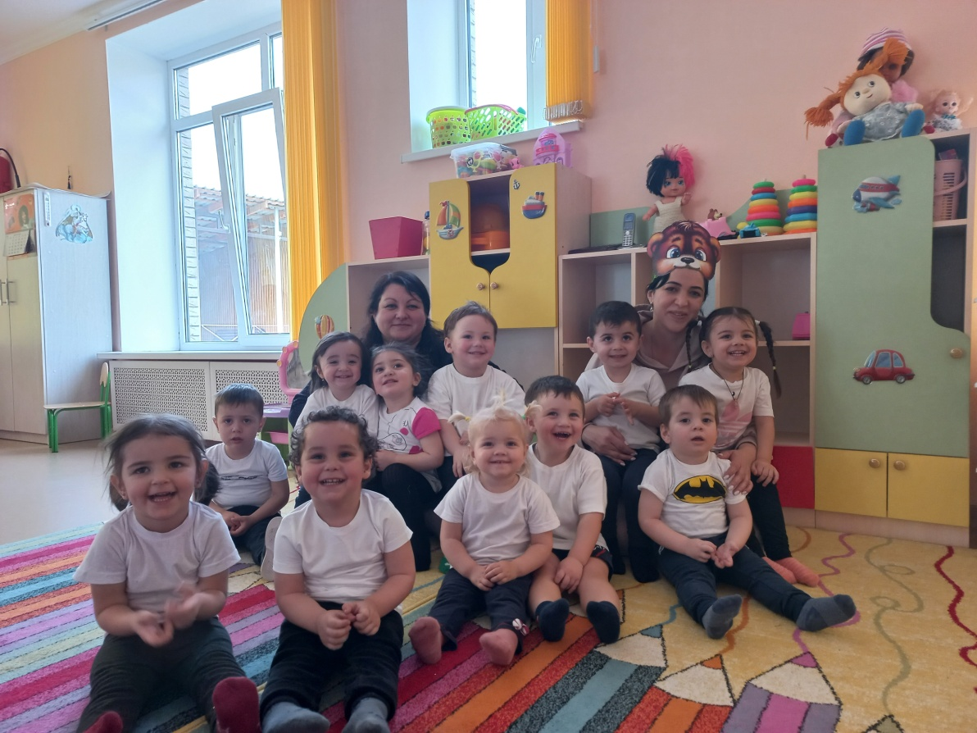

Подготовили воспитатели: Маргиева Д.А и Хубулова Л.С

Цель: Развивать двигательную активность детей раннего возраста. Доставить детям удовольствия от участия в играх.
Оборудование: маска мишки, шишки, корзинка, гимнастическая скамейка, мешочки с песком, 2 обруча «тоннель».

Воспитатель: - Ребята сегодня мы с вами пойдем в лес гулять, к Мишке косолапому в гости.
Игра «Мишка косолапый» (Дети действуют со словами текста).
Воспитатель: -А дорога в лес длинная, сначала мы пойдем по мостику, а затем по камушкам (дорожка из линолеума, мешочки с песком), проползем по тоннелю
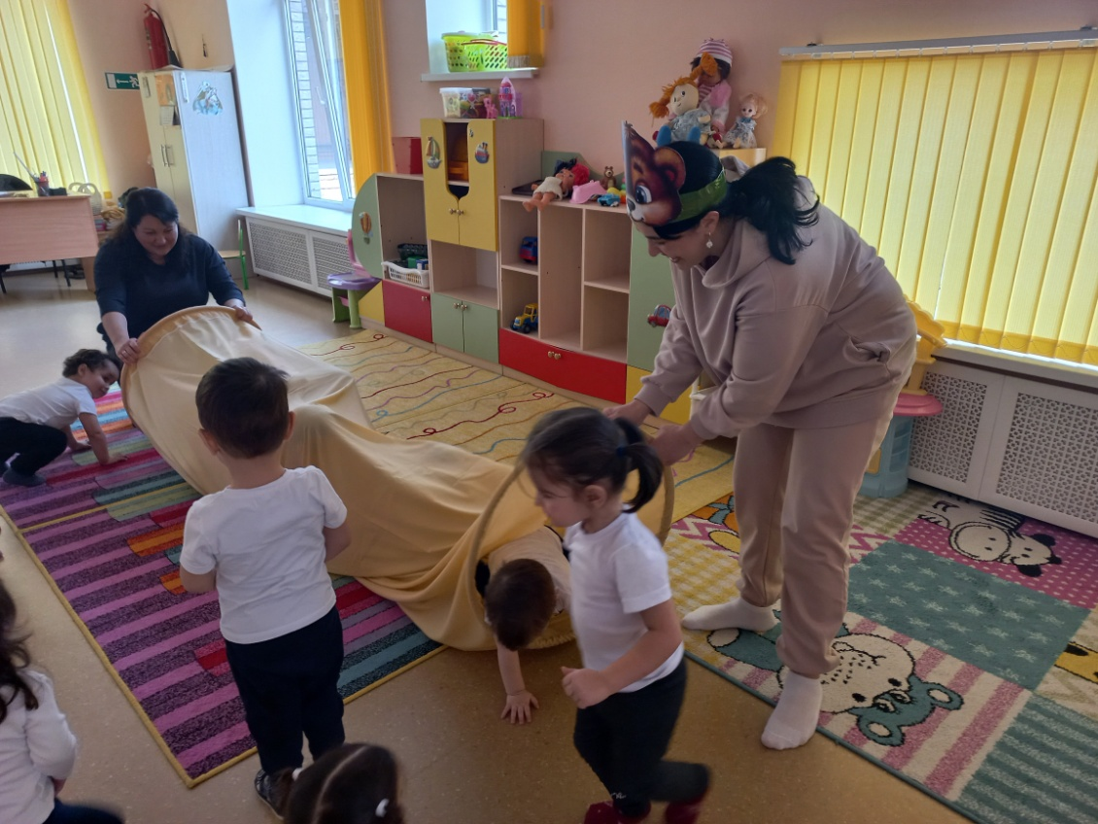

Вот мы и в лес пришли, здесь живет Мишка, только он спит. Давайте его разбудим.
Игра «Догонялки»
Мишка, Мишка, что ты спишь,
На ребяток не глядишь?
Стали детки все плясать
Стали ножками стучать
Мишка, Мишка, ты вставай
И ребяток догоняй! (дети убегают)
Медведь: Кто меня разбудил?
Воспитатель: Здравствуй Мишка, это ребята хотят с тобой поиграть.
Медведь: Давайте поиграем, у меня есть корзина с шишками.
Игра «Шишки для Мишки» (Мишка раскидывает шишки, воспитатель просит детей собрать все шишки и сложить их в корзину. Игра продолжается 2-3 раза.
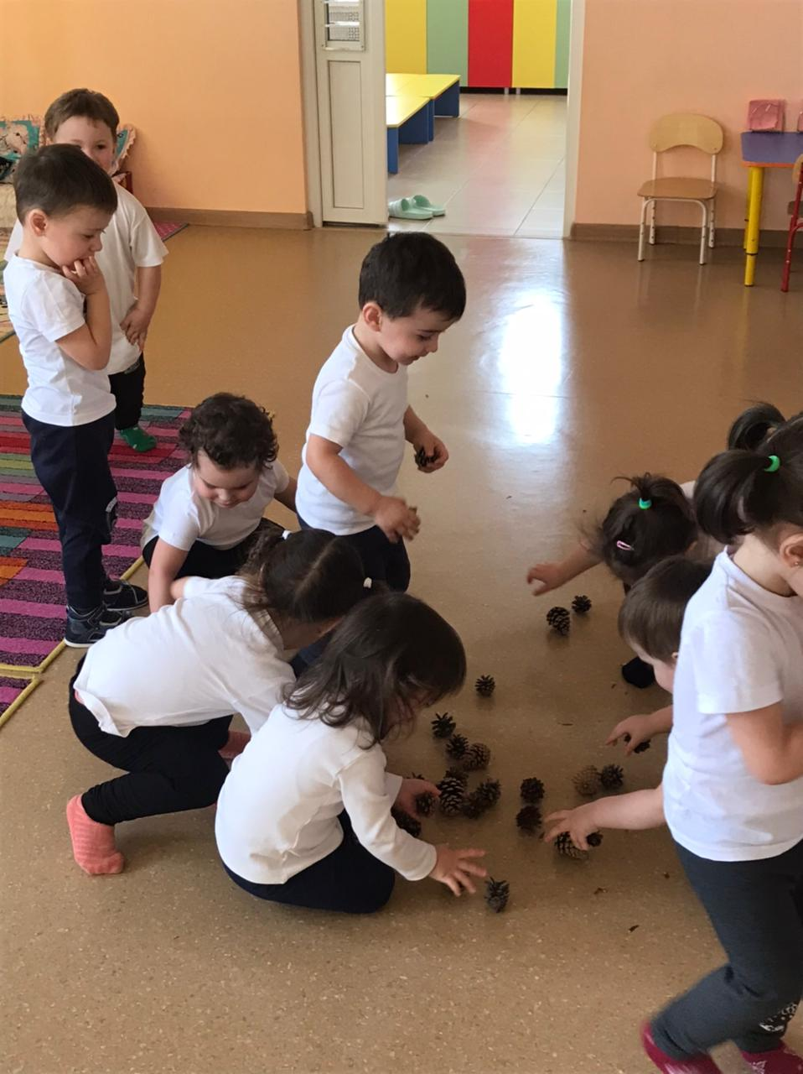
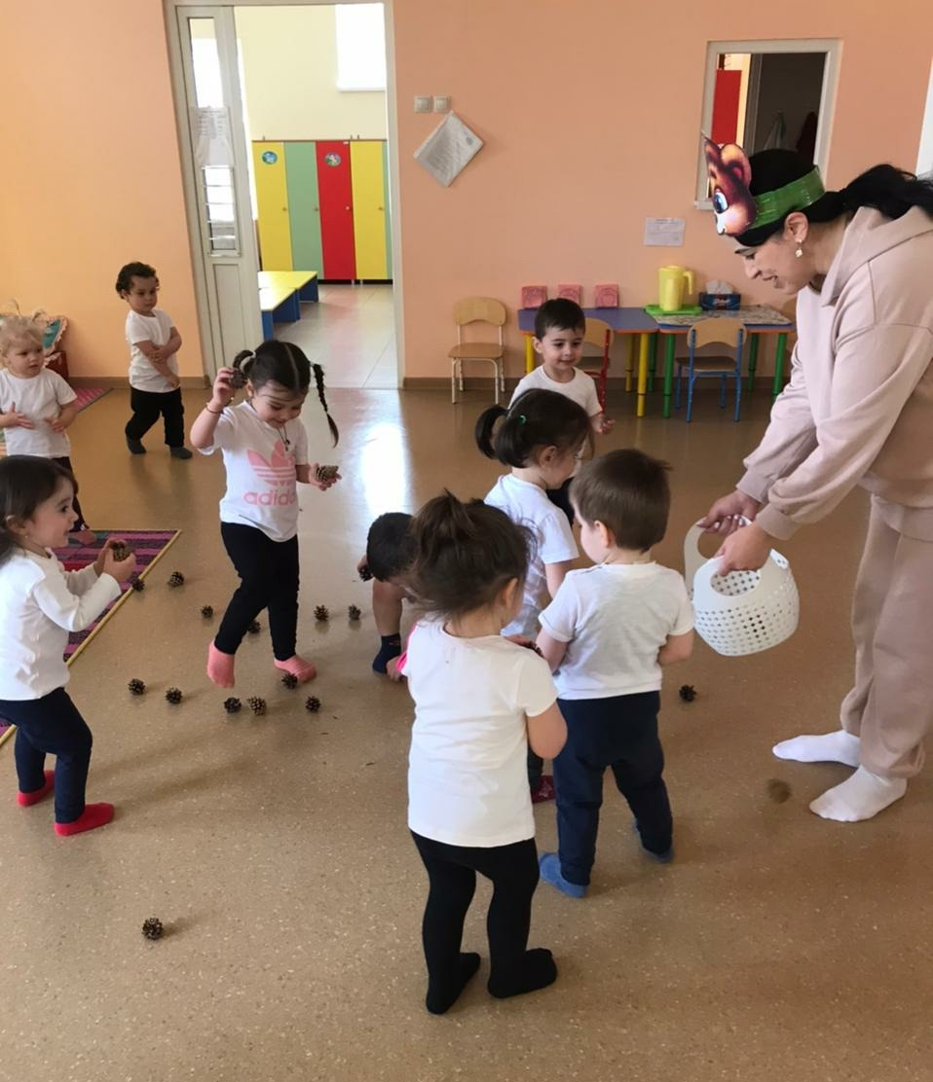

Медведь: Ох как весело играл и немножечко устал
Я немножко отдохну и домой к себе пойду.
А вам ребята спасибо! С вами было очень весело! И хочу я угостить вас яблочками из моего сада. (Мишка раздает детям яблоки)
Воспитатель: Ребята скажите Мишке спасибо и до свидания!

